***Aviation Industry News***

**TARIFFE-AEREE-TROPPO-CARE? -NON- E’ -VERO**

All’avvicinarsi di ogni estate ovvero quando lo spostamento dei vacanzieri si fa più consistente ecco apparire nei media la solita “lamentela” sui viaggi aerei che costano troppo. D’altra parte è cosa notoria che parlare di prezzi e tariffe che aumentano, contribuisce a far crescere l’audience. Ma chi è minimamente addentro all’industria del trasporto aereo commerciale sa bene che tali notizie non corrispondono a verità. Gli argomenti che potremmo citare a sostegno della nostra tesi sono diversi e in questa sede ne illustreremo alcuni.

In primo luogo crediamo sia il caso di ricordare il **continuo aumento del numero passeggeri** che si servono dell’aereo. In uno scenario caratterizzato dalla telematica e da meeting che ormai si svolgono via video in sostituzione degli incontri che una volta si svolgevano solo *de visu*, la componente di traffico *business* che costituiva una buona percentuale di revenue per le aerolinee si è notevolmente ridotta e, non è un mistero, a trainare la ripresa del traffico aereo è oggi in via primaria il traffico turistico.

Gli utenti di quest’ultima tipologia sono molto sensibili all’aspetto tariffario, è una classe di utenza propensa al risparmio e se decide di viaggiare è perché la tariffa da pagare è alla sua portata. Per i più giovani ricordiamo che quando nell’anno 1952 la Pan American decise di lanciare una classe più abbordabile per tutte le tasche, venne deciso di varare la classe “turistica” destinata appunto non al VIP che fino ad allora era l’unico personaggio che prendeva l’aereo, bensì specificatamente indirizzata al turista. Oggi tale classe di volo ha preso l’appellativo di classe economica ma è suddivisa a sua volta in una miriade di tariffe.

***La nascita della classe “turistica****”.*

*Juan Trippe, amministratore delegato di Pan Am che guidò la compagnia dalla sua nascita nel 1927 fino al 1968, ebbe nel 1952 un'idea brillante per ottenere maggiori entrate. La sua visione prevedeva l’offerta di più posti rispetto alla concorrenza facendo volare più persone in una nuova classe. Nel 1945, la Pan Am aveva acquistato i Douglas DC-4 in eccedenza dopo la guerra e aveva in programma di aggiungere ancora più aerei di linea a lungo raggio per il servizio transatlantico. Con tanti posti da vendere, il signor Trippe annunciò prezzi bassi per i biglietti aerei di sola andata da New York a Londra per circa 270 dollari; tariffa davvero stravagante per l'epoca, e certamente molto economica. L’operazione venne attuata con l’introduzione di una nuova classe denominata “turistica”. La IATA, non apprezzò molto il tentativo di Pan Am di offrire un prezzo così basso per i voli transatlantici. Una tariffa di sola andata secondo la Iata avrebbe dovuto essere almeno di 375 dollari, e la tariffa lanciata da Pan Am nella nuova classe turistica sembrava davvero troppo bassa. Ma fu solo grazie all’introduzione della classe turistica - inizialmente denominata “Rainbow”- che le compagnie aeree presero davvero il volo.*

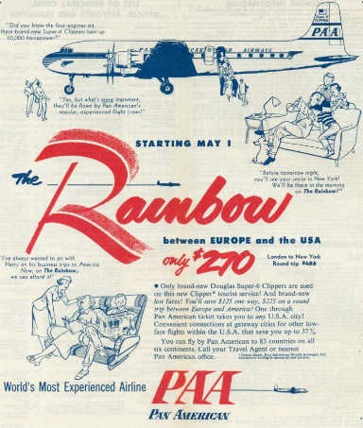

Ebbene all’assemblea della IATA che si è tenuta proprio in questi giorni a Dubai (1) è stato fra l’altro comunicato il numero di persone che si è servita del mezzo aereo nel 2023. Lo scorso anno si è toccata la iperbolica cifra di oltre quattro miliardi di passeggeri con la stima di giungere a 4.9 alla fine del 2024. (2) La nostra opinione è che se viaggiare in aereo costasse davvero troppo il numero dei passeggeri non aumenterebbe ai ritmi che lo hanno caratterizzato nel corso degli anni, recenti compresi. Non si può inoltre fingere di dimenticare che con la deregulation è scomparso il cartello tariffario imposto dalla Iata e ogni compagnia è libera di applicare tariffe a sua discrezione. Se un utente ritenesse che la tariffa della compagnia da lui scelta è troppo alta, può scegliere un’altra compagnia: il mercato tariffario è libero e l’unica accortezza che le aerolinee devono adottare, pena multe e sanzioni, è quella di non fare cartello.

Una seconda osservazione che si può fare è costituita dal particolare che se tutte le tipologie di merci e servizi aumentano di prezzo **non si vede perché le compagnie aeree non possano a loro volta adeguare le tariffe.** Un tale particolare è stato oggetto di un preciso intervento di Willie Walsh, ceo della Iata, a Dubai: “*Le compagnie aeree continueranno a fare tutto il possibile per tenere sotto controllo i costi a beneficio dei consumatori, ma credo che non sia realistico aspettarsi che le compagnie aeree possano continuare ad assorbire tutti i costi. ... Non è una cosa che ci piace fare, ma è qualcosa che dobbiamo fare”.*

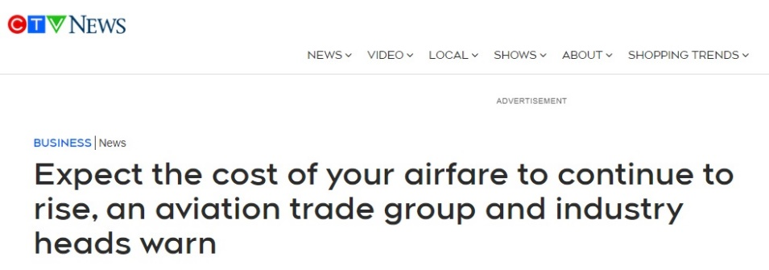

*Titolo tratto dalla rete CTV News in data 3 giugno 2024, nell’ambito dell’Assemblea Generale della IATA tenutasi a Dubai*

E quando si tratta di spese di compagnie aeree non bisogna solo e soltanto pensare al prezzo del carburante bensì anche al costo delle infrastrutture al volo quali aeroporti e assistenza del traffico aereo. Tariffe aeroportuali e tariffe di assistenza al volo sono due tipologie di spesa le quali vantano la caratteristica di essere fornite in regime di monopolio (“monopolio naturale” è il termine corretto). Non bisogna poi dimenticare quanto costi l’acquisto di un singolo aeromobile. Un Airbus 321 costa 115 milioni di dollari, un B737-800 106 milioni. (3)

Parlando di tariffe aeree la polemica finisce sempre per accentrarsi sulle voci corollari alla tariffa vera e propria, quelle voci che nei bilanci delle compagnie aeree appaiono sotto la dizione di “ancillary revenue”.

**Premesso che personalmente riteniamo che fosse molto più seria la politica tariffaria del passato quando il passeggero pagava un prezzo che comprendeva *tutto*: dall’assegnazione del posto, al bagaglio passando per il catering di bordo e il termine *ancillary revenue* era sconosciuto**, vi è comunque un sistema molto elementare per valutare se il costo del biglietto aereo sia davvero divenuto eccessivo.

L’esercizio che vi mostriamo si basa su ciò che viene pubblicato nei rapporti annuali delle compagnie aeree. Abbiamo scelto quattro fra i maggior vettori low cost europei: Ryanair, easyJet, Wizz Air e Vueling e abbiamo estrapolato dai rispettivi bilanci due valori: il numero passeggeri trasportati e il revenue dichiarato in bilancio includendovi anche le ancillary. La comparazione fra i valori di questi quattro vettori è resa possibile dal fatto che il loro network è pressoché identico: nessuno di essi effettua collegamenti a lungo raggio e tutti si limitano ad operare nel continente europeo e nell’area euromediterranea. E’ chiaro che se uno di questi vettori avesse svolto ad esempio voli per il Nord America o per l’Estremo Oriente la comparazione non sarebbe stata possibile. Ma nel loro caso, lo ripetiamo, la comune tipologia dei collegamenti svolti, permette l’analisi. (4)

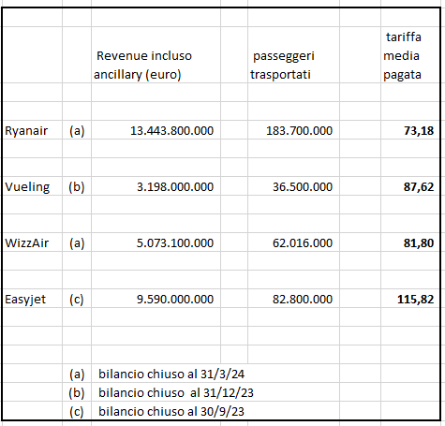

Ebbene avendo sempre presente quali rotte questi vettori svolgono, possiamo appurare che la **tariffa media pagata da ogni passeggero oscilla dai 73 euro di Ryanair ai 115 euro di easyJet. Attenzione: Ancillary Revenue incluse.**

Se ora noi ci riportiamo indietro nel tempo agli anni ante-deregulation quando il fenomeno dei vettori low cost ancora non aveva preso il via (*anni ottanta*) e tutti si lamentavano di quanto costoso fosse volare, troveremo che sulla rotta Catania-Milano (oggi la prima rotta nazionale per traffico) un biglietto di sola andata costava 116.000 lire:

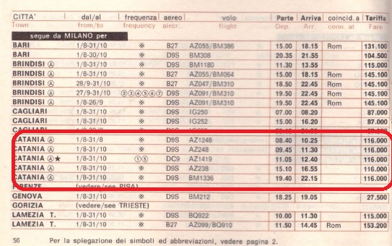

Avvalendoci di un sito che attualizza il prezzo in lire di un anno passato agli odierni valori in euro troveremmo che 116mila lire del 1981 equivalgono oggi a 283 euro. (5)

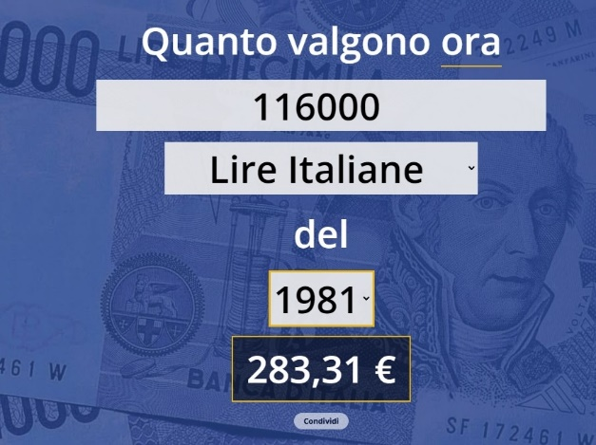

Quindi un biglietto di sola andata sulla tratta Milano/Catania -tenendo conto di quanto costava quella rotta nel 1981- dovrebbe oggi costare 283 euro, valore come si vede, ben distante dalla tariffa media che abbiamo ottenuto elaborando i bilanci delle quattro maggiori compagnie low cost che volano tutte nel nostro Paese. Abbiamo ripetuto l’esercizio per la tariffa in vigore nel 1981 sulla Milano-Roma (sola andata) e il valore odierno ottenuto è stato di 188 euro.

E se poi anziché andare troppo indietro negli anni ci limitassimo ad osservare l’andamento degli anni più recenti troveremmo che le tariffe aeree si trovano ai livelli più bassi rispetto ad altri beni di consumo come mostra il successivo grafico: (6)

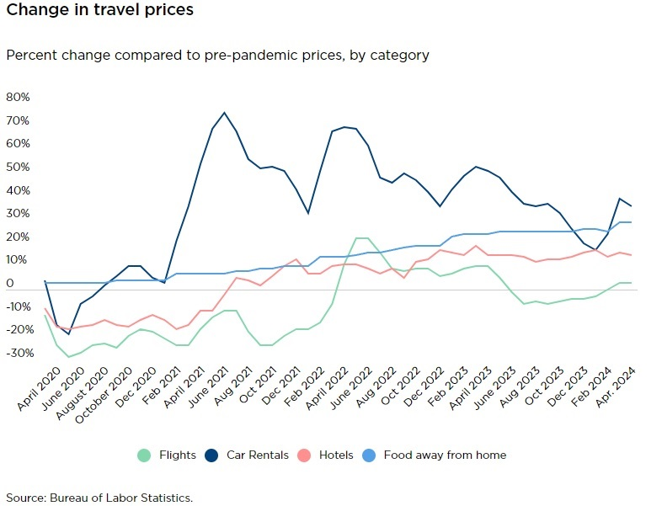

Volare non costa caro, non fatevi abbindolare dalle crociate lanciate regolarmente ogni anno. Oggi costa più cara **una** notte d’albergo in un hotel di una capitale europea, che non recarvi in volo da una città italiana alla vostra destinazione all’estero.

Senz’altro ci sono aspetti che vanno chiariti e migliorati, in particolare nei rapporti agenti di viaggio vs. vettori low cost. Si è in attesa ad esempio della decisione dell’AGCM sulla denuncia secondo la quale Ryanair danneggerebbe le agenzie di viaggio e i consumatori cercando di estendere il proprio potere di mercato anche nell’offerta di altri servizi turistici. (7)

Pochi giorni orsono si è anche appreso che Ryanair, Vueling, EasyJet e Volotea sono state multate per un totale di 150 milioni di euro dal Ministero del Consumo spagnolo (Ministerio de sanidad, consumo y bienestar social). Le sanzioni si riferiscono in particolare alla politica adottata dai vettori per il bagaglio a mano. Le compagnie aeree low cost sono infatti note per addebitare costi elevati per il trasporto di bagagli in cabina, costringendo spesso i passeggeri a pagare somme considerevoli per portare con sé anche solo un piccolo bagaglio. La multa è arrivata in questi giorni a seguito di una denuncia presentata nel 2018 dall'associazione spagnola Facua - Consumidores en Acción. E’ indubbio che molte delle politiche adottate vadano snellite e corrette. Non bisogna comunque dimenticare che anche il bagaglio a mano rientra sotto la voce delle ancillary revenue, di quella entrata cioè che addizionata al revenue della tariffa fornisce quei valori medi che potete trovare nella nostra tabella.

**In conclusione appare evidente che le lamentele dei consumatori più che riferirsi ad un generico e mal precisato aumento dei prezzi (che non ha ragione d’essere) sono influenzate dalle contorte modalità tramite le quali si giunge alla tariffa finale pagata.**

Più in particolare crea disagio l’applicazione delle entrate corollari, ovvero le ancillary revenue, campo nel quale ogni compagnia aerea ha una sua propria politica e non è facile capire di quanto la iniziale “tariffa-allodola” aumenterà nel progredire dell’operazione di acquisto del biglietto.

Lo abbiamo detto sopra: la deregulation ha avuto il gran pregio di eliminare il cartello tariffario della Iata, peccato però che al suo posto le compagnie low cost non sono state capaci di creare uno strumento tariffario snello e trasparente.

1. L’80simo AGM, Annual General Meeting, della IATA si è tenuto a Dubai il 2-3-4 giugno.
2. L’esatto numero di passeggeri è stato di 4.497 milioni.
3. <http://www.axonaviation.com/commercial-aircraft/aircraft-data/aircraft-pricing>
4. Il bilancio della easyJet è espresso in sterline, ma nella nostra tabella è stato tradotto in euro onde permettere una omogenea comparazione.
5. Per l’attualizzazione della tariffa ci siamo avvalsi del sito: <https://inflationhistory.com/it-IT/?currency=ITL&amount=76000&year=1981>
6. https://www.nerdwallet.com/article/travel/travel-price-tracker#how-airfares-have-changed
7. L’istruttoria è stata avviata il 20 settembre 2023 e si deve concludere entro il 31 dicembre 2024.

[***www.Aviation-Industry-News.com***](http://www.Aviation-Industry-News.com)

***7/06/24***

*Newsletter emesse nel 2024:*

*•L’Europa e i suoi megagruppi 2 gennaio*

*•Il pricing dei biglietti aerei e l’oligopolio 21 gennaio*

*•Posta via aerea, un primato italiano nel mondo 24 gennaio*

*•Intrighi e misteri nei cieli d’Europa 26 gennaio*

*•Commissione UE e ritardi 21 febbraio*

*•Sui tagli di rotte imposti dalla UE 22 febbraio*

*•Compagnie low cost, un mondo a parte 5 marzo*

*•USAfrica Airways 10 marzo*

*•Come la IAG ha superato il nodo Brexit 12 marzo*

*•Egg-surcharge 19 marzo*

*•Volare in Europa, oggi 24 marzo*

*•Toh, i risultati di Ita Airways nel 2023 29 marzo*

*•Air Malta chiude, parte “KM Malta Air” 2 aprile*

*•L’impero di Fraport, non solo l’aeroporto di Francoforte 4 aprile*

*•**Aerei nelle compagnie russe, chi deve risarcire il locatore? 11 aprile*

*•Il cielo unificato di Maastricht 12 aprile*

*•La Ryanair 2023/2024 e il mercato Italia 20 aprile*

*•Una sorpresa dai conti Ryanair 27 maggio*

***Se volete conoscere in dettaglio come è ridotta oggi l’aviazione commerciale italiana:***



[***info@ibneditore.it***](mailto:info@ibneditore.it)

In questo libro il lettore troverà le tante, tantissime compagnie aeree italiane che *ci hanno provato*. Ma non si tratta di una elencazione alfabetica, stile enciclopedia in quanto abbiamo ritenuto fosse molto più interessante inquadrare la nascita (e la scomparsa) dei singoli vettori nel contesto storico che in quel momento caratterizzava l’aviazione commerciale la quale, come tutti sanno, ha vissuto molteplici cambiamenti: deregulation, la fine del cartello tariffario, la nascita del terzo livello, l’apparizione delle compagnie low cost, gli accordi code sharing... Il lettore inizierà il suo viaggio dall’aviazione commerciale degli anni del secondo dopoguerra per giungere fino ad oggi quando il nostro maggior vettore, quello una volta denominato di bandiera, è finito risucchiato nella galassia Lufthansa. Un libro che vi farà capire perché l’aviazione commerciale in Italia è scesa a livelli non certo degni di un Paese che fa parte del G7, un Paese che per i vettori aerei è ad alto rischio di mortalità.

*“Immergetevi nella lettura delle oltre cento compagnie nate nel nostro Paese, ma non meravigliatevi scoprendo quante nel 2023 rimangono ancora attive.”*

INVITIAMO I LETTORI DELLA NOSTRA NEWSLETTER A COMUNICARCI NOMINATIVI INTERESSATI A RICEVERE LA STESSA. L’ABBONAMENTO E’ COMPLETAMENTE GRATUITO E PUO’ ESSERE CANCELLATO IN QUALSIASI MOMENTO.

INVIARE RICHIESTE A: [antonio.bordoni@yahoo.it](mailto:antonio.bordoni@yahoo.it)